愛知県国際観光コンベンション課誘客促進グループ宛て

インバウンド中国市場セミナー
参加申込書（送信状不要）
企業・団体名 |  |  | 業 種
所 属
役 職 |  |  | 氏 名
電 話 |  |  | ＦＡＸ
メ ー ル
個 別 相 談 会 | 希望する ・ 希望しない
相談
内容
申込み方法 メール（件名を「インバウンド中国市場セミナー参加申込み」としてください。）又はＦＡＸにてお申込みください。

申込み・問合せ先
担 当 愛知県観光コンベンション局国際観光コンベンション課誘客促進グループ
電 話 ０５２―９５４－６４７６ ＦＡＸ ０５２－９７３―３５８４
メール kokusai-kanko@pref.aichi.lg.jp

申込み期限 2019年9月10日（火）
※参加申込みが定員に達し、御参加いただけない場合のみ、連絡させていただきます。
※本申込書によって取得した個人情報は、本セミナーの運営管理のみに利用させていただきます。

アクセス
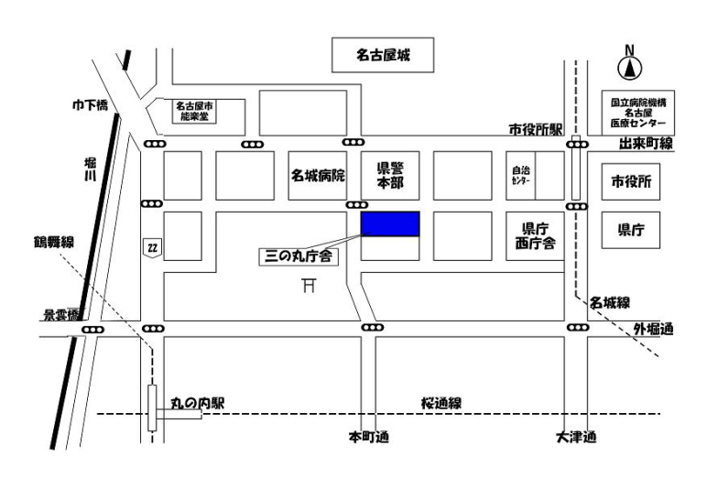

愛知県三の丸庁舎2階アイリスルーム
愛知県名古屋市中区三の丸2丁目6-1
・地下鉄名城線「市役所駅」5番出口から徒歩5分
・地下鉄鶴舞線・桜通線
「丸の内」駅1番出口から徒歩10分

＊公共交通機関でお越しください。
奮ってご参加ください！申込期限：2019年9月10日(火)

